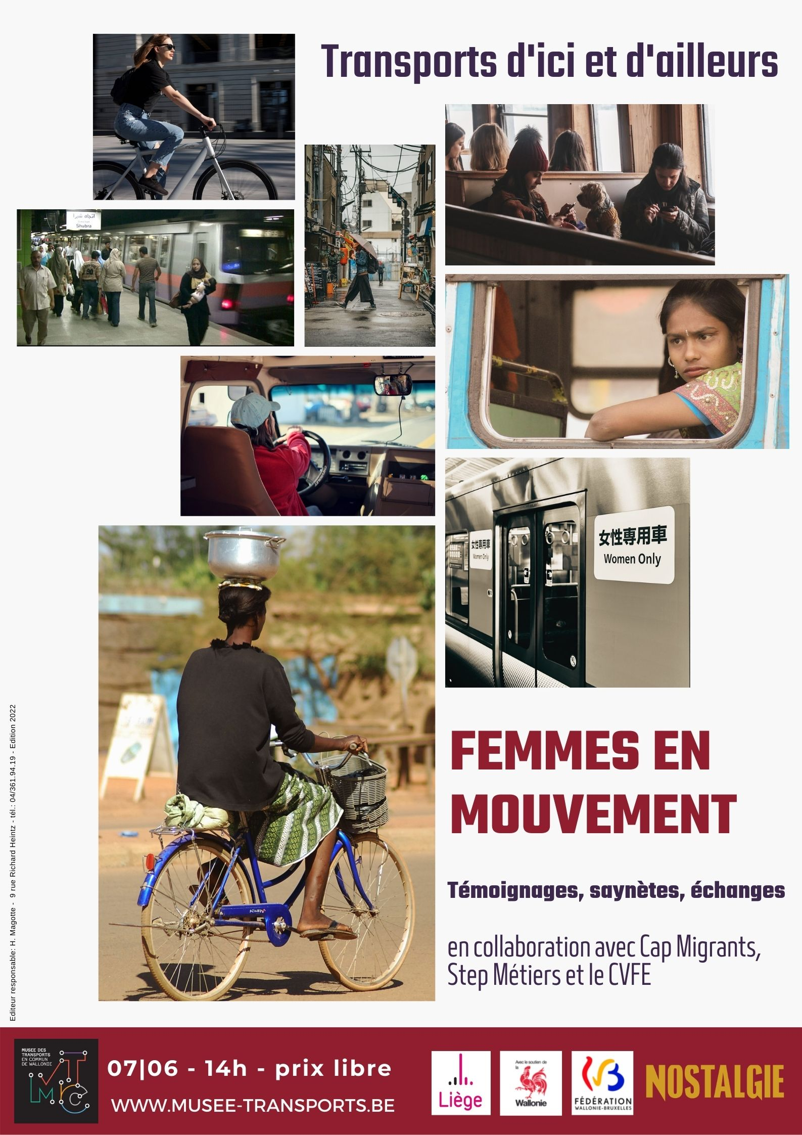

Transports d’ici et d’ailleurs #4
▶▶▶ Femmes en mouvement – 7 juin,14h
Après Destination Sénégal, Embarquement pour la Syrie et les Contes de l’autobus, le Musée des Transports invite le public à une nouvelle rencontre interculturelle autour de la mobilité.
Nous ne sommes pas tous égaux face à la possibilité de se déplacer librement, aisément et en toute sécurité. Les inégalités dans ce domaine se creusent encore lorsqu’il s’agit des femmes. Insécurité, harcèlement, chaînage des déplacements, stéréotypes et discriminations compliquent à des degrés divers les déplacements au féminin.
Dans le cadre du projet "Transports d'ici et d'ailleurs, la mobilité en question", le Musée des Transports s’est penché sur la mobilité des femmes, chez nous et ailleurs dans le monde.
En collaboration avec ses partenaires Step métiers, Cap migrants, le CVFE et Vie féminine, le musée a récolté les témoignages de femmes autour de leurs pratiques quotidiennes en matière de mobilité : la drague plus ou moins lourde dans les transports en commun en Palestine ou en Syrie ; les bus et métros où les hommes et femmes sont séparés en Iran, Afghanistan, Egypte, Mexique, avec les avantages et les inconvénients que cela occasionne ; le bébé emmailloté sur le vélo ou la mobylette en Afrique sub-saharienne ; l’importance d’adopter la tenue adéquate pour faire du vélo en Turquie, la marche à pieds avec les copines en Asie ; la peur de circuler la nuit et les différents moyens de la surmonter... et mille et une autres histoires et anecdotes recueillies lors des ateliers organisés dans le cadre du projet.
Ces anecdotes seront racontées, mise en parallèle avec le patrimoine historique conservé au musée et également mises en scène dans des saynètes lors d’une rencontre placée sous le signe de l'échange.
Transports d’ici et d’ailleurs, la mobilité en question est un projet de rencontres interculturelles entre des personnes primo-arrivantes ou issues de l’immigration récente et des natifs. L'objectif du projet est de créer des occasions de rencontre, des moments de partage et de complicité dans un lieu original : le Musée des Transports.
Les groupes de primo-arrivants, encadrés par un animateur du musée, conçoivent et organisent des visites originales et interactives ayant pour thème la mobilité ici et dans le monde. Ces visites sont présentées au grand public et se clôturent par un repas convivial préparé par les groupes de participants.
Les visites sont toutes différentes, puisqu'elles sont chaque fois conçues par des groupes de participants différents.
Les prochaines rencontres auront lieu autour des transports en Afghanistan (le 25 juin) et aux Antilles (juillet – date à déterminer)
Avec le soutien de la Région wallonne, de la Fédération Wallonie-Bruxelles et de la Ville de Liège.

Femmes en mouvement - Informations pratiques :
- Date et heure : Mardi 7 juin, de 14h00 à 16h00 :
  - 14h00 : Visite du musée et saynètes improvisées, sur base des témoignages recueillis, en interaction avec le public.
  - 15h30 : goûter et suite des échanges entre le public et les participant(e)s.
- Prix : libre.
- Réservation obligatoire au 04/361.94.19 ou info@musee-transports.be.
- Musée des Transports en commun de Wallonie, rue Richard Heintz, 9, 4020 Liège.
- Contact presse : Lara Feguenne : 0495/49.65.69 – lara.feguenne@musee-transports.be.
- Visuels disponibles ici : musee-transports.be/presse.

